Поектът "Магазин за обувки", който предоставя управление на данни чрез използване на Microsoft Entity Framework Core.

"Магазин за обувки" е разработен във Visual Studio и предоставя базови операции за управление на данни в база данни.

Проектът следва MVC архитектурата, като моделите представляват структурата на данните, изгледите представят потребителския интерфейс, а контролерите обработват заявките и осъществяват връзката с базата данни.

Всеки контролер има определен набор от CRUD операции, които се извършват върху съответните модели. Изгледите се създават с помощта на Razor view engine и предоставят интерфейс за визуализация на данните.

Това е „Home“

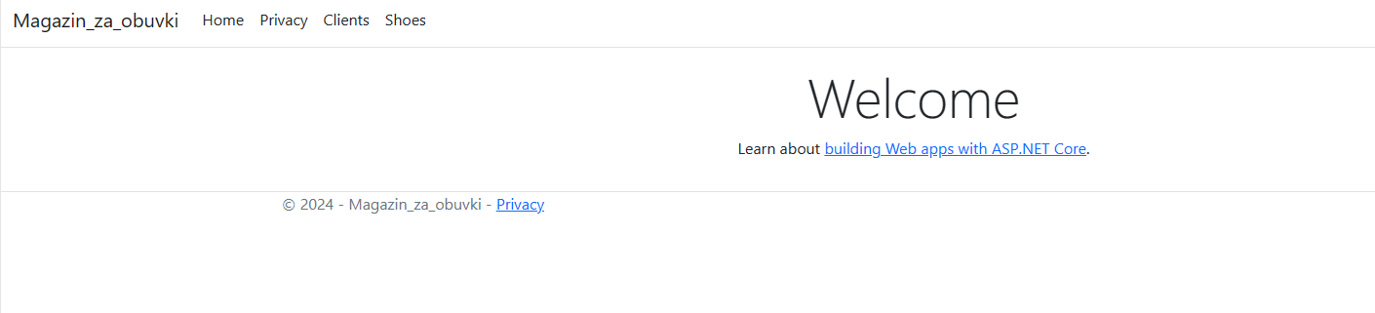

Това е “Client”

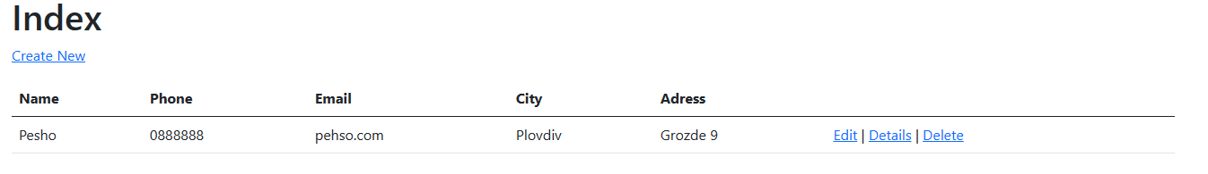

Това е „Shoes“

